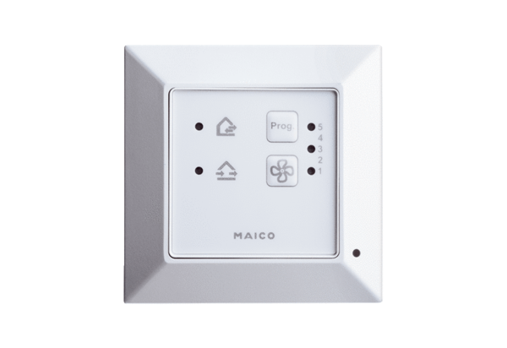Regulacija zraka u prostoriji RLS 45 OJedinica za pakiranje: 1 komAsortiman: K
Broj artikla: 0157.0359Proizvođač: MAICO

